Utazó intézmény neve:

Karcagi Szakképzési Centrum

Teleki Blanka Gimnázium,

Technikum és Kollégium

Utazó intézmény neve: Karcagi Szakképzési Centrum Teleki Blanka Gimnázium, Technikum és Kollégium

Tervezett program címe: Közösségépítő diáktúrák a Csángóföldre Dátum: 2024.05.20-24. (5 nap)

Célország: Románia

Résztvevő diákok és kísérők száma: 35 fő Program leírása:

Egy különleges utazás részesei lehettünk, amikor Erdély felé vettük az irányt. Már a határ

átlépése után érezni lehetett, hogy valami más kezdődik – valami régi, mégis ismeretlen, egy világ, amit látni kell, hogy elhiggyük. A Király-hágónál először pillantottuk meg a hegyeket – egy olyan panorámát, amit az ember sosem felejt el. A hosszú út során Kolozsvár, Szováta és számtalan székely település mellett haladtunk el, míg végül a szerpentineken keresztül

megérkeztünk a Gyimesek vadregényes völgyébe, Bükklokára, a Piposz birtokra. Itt igazi

csángó vendégszeretettel vártak minket: táncház, zenés mulatság, közös nevetés – már az első este úgy éreztük, mintha hazaértünk volna.

A második nap reggelén terepjárókba szálltunk, és elindultunk felfedezni az erdőket,

hegyeket, tisztásokat. Az Unimagos-i vidék szinte érintetlen, minden lépésnél a természet mély nyugalma és szépsége vett körül minket. Ebédünket a szabadban, tábortűz mellett

fogyasztottuk el – az ízek és illatok összefonódtak a táj varázsával. Délután felkerestük a helyi pásztorokat, ahol saját szemünkkel láttuk, hogyan készül a juhsajt, a túró és az orda.

Természetesen kóstoló is volt – friss, zamatos, igazi házi ízek. A napot biciklitúrával zártuk: felfedeztük a birtokot és a környező erdőket két keréken, míg az este újra a hegyek

csendjében telt.

Képek az élményekről!

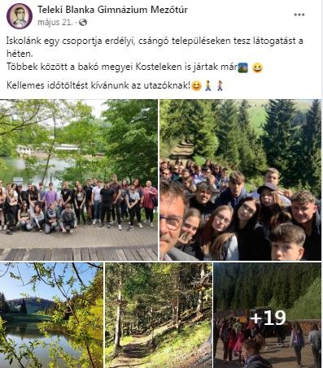

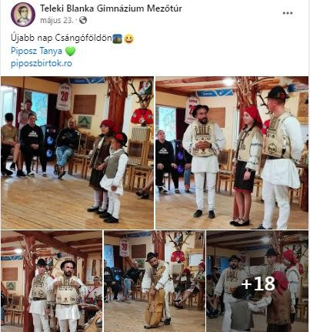

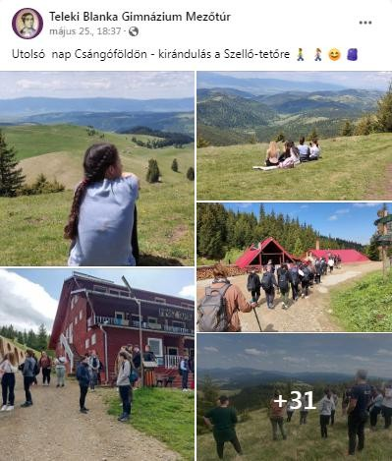

Kelt: 2024. 06. 25.

…………………………………………………

Kedvezményezett képviselője, vagy az általa meghatalmazott személy aláírása

P.h.

Kérjük, hogy a szakmai beszámolót az Összesítővel (3. sz. melléklet) együtt 1 eredeti

példányban - ajánlott küldeményként - az alábbi levelezési címre beküldeni szíveskedjenek:

**Bethlen Gábor Alapkezelő Zrt.**

Támogatáselszámolási és monitoring igazgatóság 1253 Budapest, Pf. 70.